### DOCUMENT 1 : étude de cas d’une patiente de 47 ans originaire de Wuhan

*Source : Nature Medicine, mars 2020*

Pour une patiente souffrant de COVID-19, un suivi de sa réponse immunitaire a débuté au septième jour de son hospitalisation (J7).

Parallèlement, une cohorte de 5 individus non infectés par le virus (« individus sains ») a aussi été suivie selon les mêmes modalités que la patiente infectée.

### Document 1a : Dosage de la concentration sanguine en cellules de l’immunité innée à J7

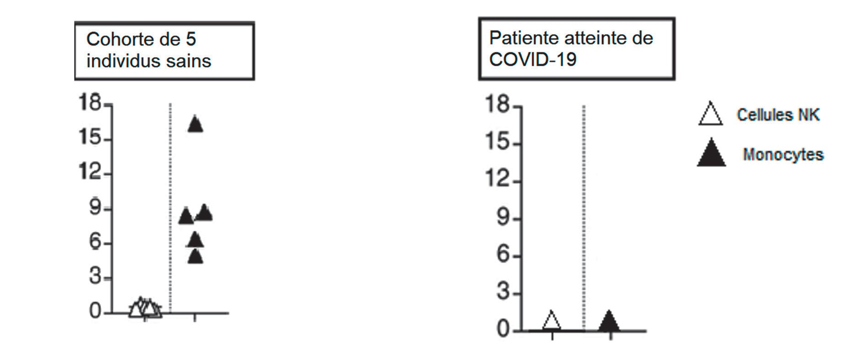

**Données** : les cellules NK (natural killer) et les monocytes sont des cellules sanguines impliquées dans l’immunité innée antivirale. Lors d’une infection, les monocytes sont recrutés sur le site de pénétration de l’antigène et deviennent des macrophages tissulaires. Ils ne sont alors plus détectés dans le sang.

### Document 1b : Suivi (J7-J20) de la concentration sanguine en cellules de l’immunité adaptative

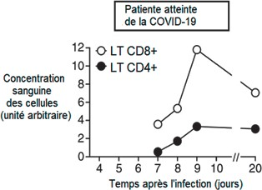

**Donnée** : Chez un individu non infecté, la concentration sanguine en LT CD4+ et LT CD8+ est de l’ordre de 0 à 2 unités arbitraires.